Servicios Administrativos Ltda.

Departamento de Desarrollo de Software.



MANUAL COORDINADORAS
Anexo

Hector Toledo | Yordano Escaff | Yordano Escaff
ELABORADO POR | REVISADO POR | APROBADO POR
Índice
1 . Ingreso al sistema. 3
2 Solicitar Visita Externo. 4
2.1 Generación de pase de visita. 4
3 . Solicitudes Visita. 5
4 . Pase de visita masivo. 6
4.1 Datos individuales de Visita. 6
4.2 Agregar nueva visita a masivo. 8
4.3 Cantidad de visitas y navegación a través de ellas. 8

. Ingreso al sistema.
El acceso al sistema se realiza desde el sitio web http://acred.codelco.rmworkmate.com.
Desde aquí solo es necesario ingresar el usuario y la contraseña entregados por Workmate que dan acceso al sistema de generación de pases de visita. Como muestra la Figura 1.
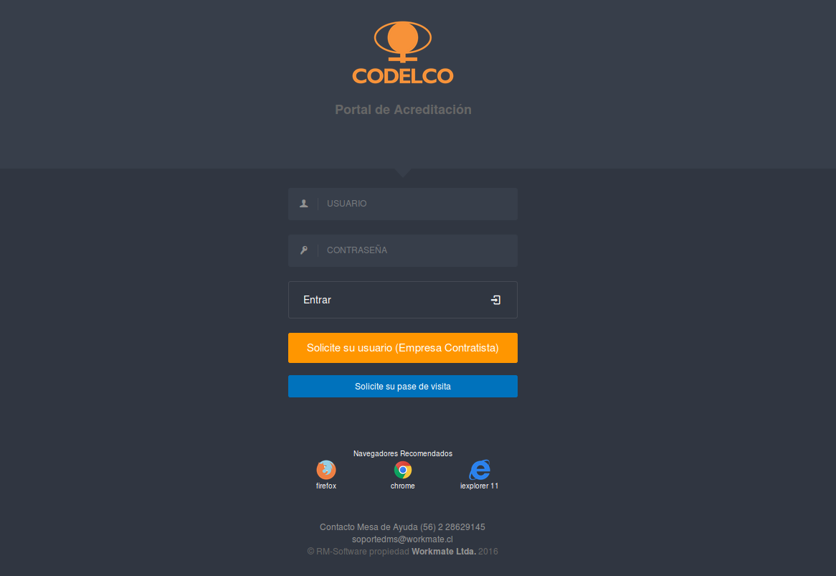

Figura 1. Acceso al sistema. Solicitar Visita Externo.

Generación de pase de visita.
El sistema permite solicitar una visita externa. Esta es la primera opción del menú del sistema, desde aquí solo será necesario llenar el formulario con la identificación, tipo de pase, datos personales, datos de la empresa, áreas a visitar, alimentación, conducción y documentos adjuntos. En el caso que el tipo de pase sea normal, este pase será revisado por el equipo de acreditación Workmate y posteriormente el Director/Superintendente del área donde va la visita. En el caso de ser un pase de visita ejecutivo, solo será validado por Workmate. Finalmente solo se deberá hacer clic en “ENVIAR” para generar la solicitud. Como muestra la Figura 2.

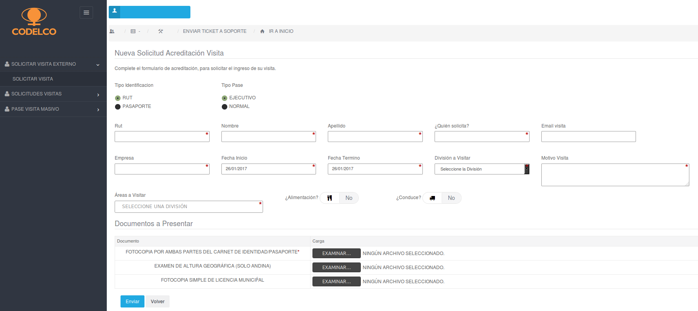
Figura 2. Formulario de pase de visita externo.

. Solicitudes Visita.
Una vez generados los pases de visita, el sistema permite mantener el seguimiento de estos, es por eso que en la segunda opción del menú “Acreditación Visitas” se desplegará, en forma de lista, todas las solicitudes de pases de visitas creados. Así también se podrá ver el detalle de cada unos de ellos. Figura 3.
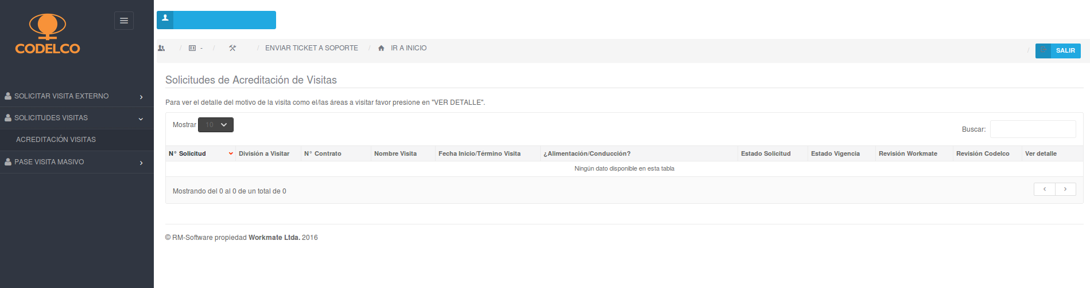
Figura 3. Lista de pases generados.

. Pase de visita masivo.
El sistema permite generar pases de visita de forma masiva, esto acelera el proceso de creación y revisión de estos. La tercera opción del menú “Solicitar Pases” permite generar, bajo el mismo contexto de pase, múltiples personas que tendrán acceso a la división y área correspondiente.
Como muestra la Figura 4, se deberá llenar el formulario superior, el cual pertenece a los datos de la empresa, fechas del pase, división a visitar, el motivo, quien solicita y el área a visitar. Esto será el contexto principal para los pases masivos creados.

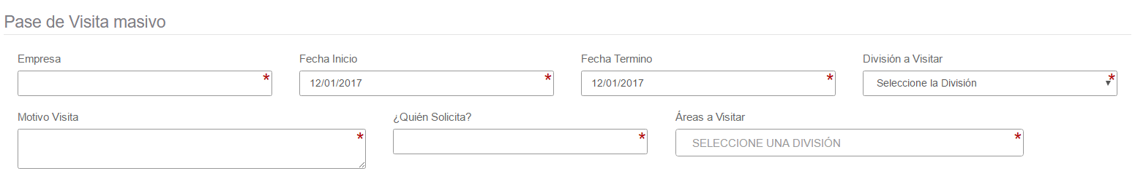
Figura 4. Se debe ingresar el marco general para las Visitas.

Datos individuales de Visita.
Luego de llenar con los datos básicos del pase, se deberán ingresar los datos de la(s) persona(s) que realizará(n) la visita. Como muestra la Figura 5, la información debe ser:
- Identificación.
- Tipo de Pase (Ejecutivo , normal).
- Nombre, Apellido.
- Email Visita (Requerimiento solicitado por ustedes de manera tal de enviar pase al correo de la visita).
- Alimentación/Conduce.
- Documentación.
Así como en la creación de pases externos, los criterios de llenado de datos personales son exactamente los mismos, siendo importante recalcar que el tipo de pase variará solamente en la aprobación, ya sea normal; aprobado por Workmate y Codelco y ejecutivo que solo es aprobado por Workmate

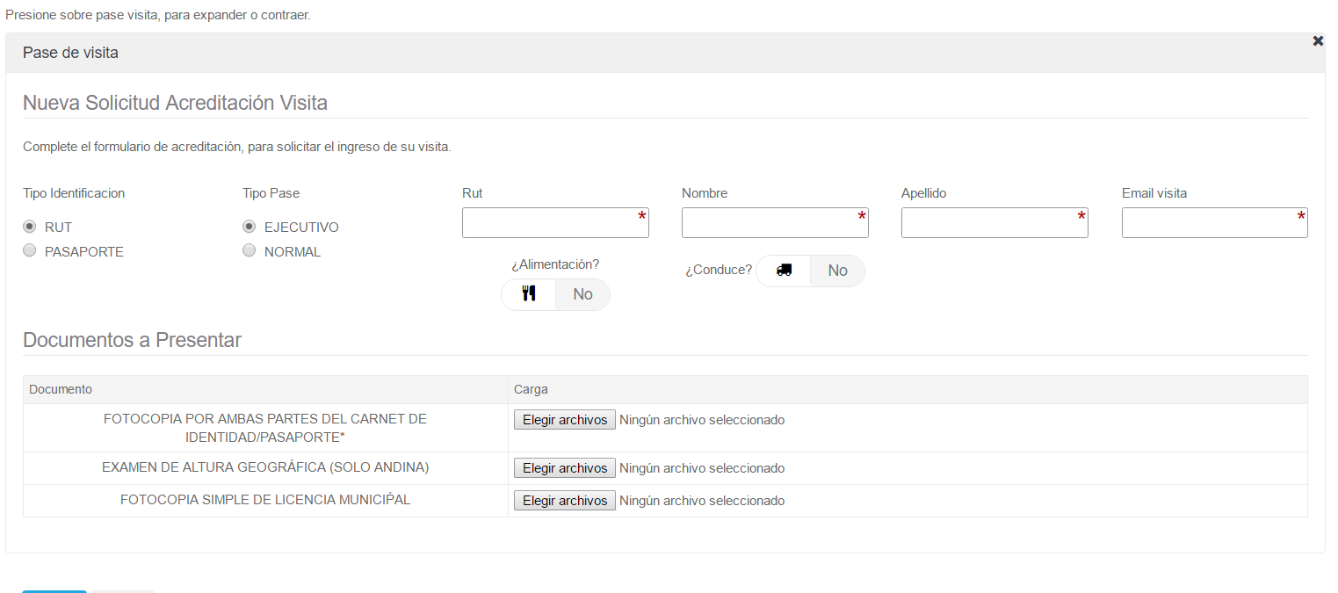
Figura 5. Se debe ingresar la información personal de cada visita.

La documentación no deberá exceder los 3MB cada uno.
Solo es obligatorio el documento de la fotocopia de la cédula de identidad por ambos lados.
Toda la documentación adjunta al pase de visita debe ser en formato PDF. Ejemplo: documento.pdf.

Agregar nueva visita a masivo.
Para poder agregar más visitas solo deberá hacer clic en el siguiente botón

y repetir el paso 1.2.
Esto permitirá solicitar el mismo pase de visita, con los mismos datos de la empresa, motivo y vigencia a más personas.

Cantidad de visitas y navegación a través de ellas.
Dependiendo de la cantidad de visitas que se agreguen en el paso 1,3, se irán agregando a la lista del pase de visita inicial, los cuales se podrán expandir o contraer para la comodidad del usuario y mejor uso de la pantalla, solo debe presionar en "Pase Visita #número" para expandir o contraer los detalles de este. Como muestra la Figura 6.

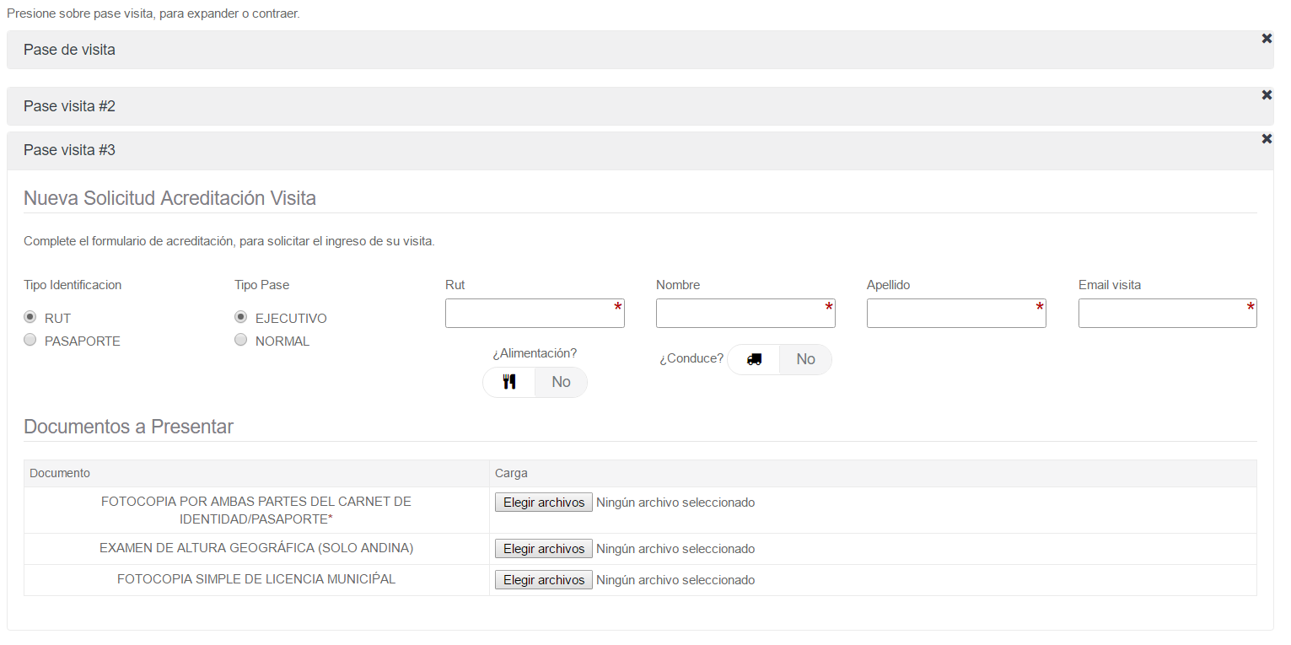
Figura 6. Navegación entre generación de pases masivos.

Si se desea eliminar una vista del pase, solo se deberá hacer clic en la “X” en la esquina superior derecha de los datos personales de esta.
Una vez creados el (los) pase(s) de visita, se deberá hacer clic en el botón “Enviar”, situado en la parte inferior del formulario de pases.

